«Правила поведения на дорогах»

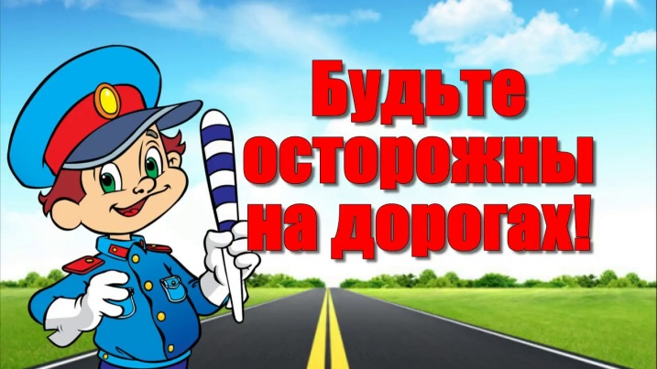

Цель- формирование и развитие у детей знаний, умений и навыков безопасного поведения на дорогах.
Правила перехода улицы:
Обучая ребенка грамотному переходу улицы, объясните ему, что необходимо строго, поэтапно соблюдать следующие правила.
♦ Найдите безопасное место.
Не всегда рядом есть пешеходный переход. Главное, чтобы место для перехода отличалось хорошим обзором: рядом не было поворотов, стоящих машин и других помех для осмотра.
♦ Остановитесь на тротуаре возле обочины.
Всегда нужно делать остановку, паузу для наблюдения и оценки ситуации. Никогда не выходите, а тем более не выбегайте на дорогу с ходу.
♦ Прислушайтесь и осмотритесь.
Прислушаться — значит «выбросить» из головы посторонние мысли. Помните, что транспорт, представляющий опасность, может быть скрыт; осмотритесь, поверните голову влево и вправо.
♦ Если видите приближающийся транспорт, дайте ему проехать.
Всегда пропускайте движущийся автомобиль. И помните! За медленно едущей машиной, может быть скрыта другая; поэтому, пропустив транспорт, снова посмотрите по сторонам.
♦ Если поблизости нет транспортного средства, переходите дорогу под прямым углом.
Нет поблизости — значит, нет ни приближающегося, ни стоящего, т.е. ничто не мешает обзору и не угрожает вашей жизни.
♦ Продолжайте внимательно смотреть и прислушиваться, пока не перейдете дорогу.
Смотреть по сторонам при переходе надо неоднократно, ведь обстановка на дороге может измениться: внезапно появится автомобиль или транспорт, ехавший прямо, вдруг повернет.
ПОМНИТЕ! Не будьте равнодушными прохожими, помогите маленькому пешеходу, оказавшемуся в трудной ситуации на дороге. Удержите его от шалостей и опрометчивых действий.

